Екатерина Деревяшкина

Льготы и пособия. Какую помощь могут получать семьи от государства
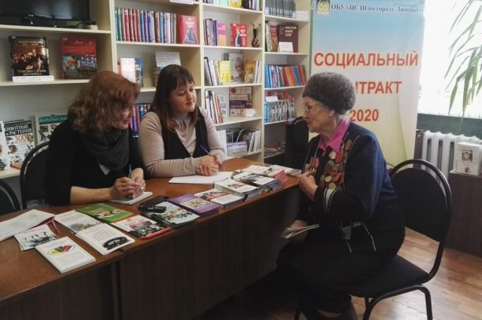
Екатерина Деревяшкина / АиФ

Первая в этом году «Народная приёмная» «АиФ-Черноземье» в Липецке прошла в библиотеке «Сокольская». На встречу с читателями мы пригласили специалистов городского центра социальной защиты населения.
Социальная поддержка населения в современных условиях приобретает все более актуальный характер. Это было видно и по вопросам, которые задавали липчане: как получить звание «Ветеран труда Липецкой области», кто имеет право на льготный проезд в общественном транспорте, как не остаться без выплат из-за долгов по «коммуналке» и многим другим.

Кого оставят без выплат?
«Наша УК находится на грани банкротства и ничего не делает, но при этом нам продолжают приходить квитанции на оплату содержания и ремонта жилья, - пожаловалась жительница Липецка, ветеран труда Татьяна Дорошенко. – Нужно ли нам по ним платить?».
Женщина беспокоится, что если у неё образуется задолженность, она не сможет воспользоваться льготами на «коммуналку». А такое, действительно, может произойти. Ведь с 1 марта вступает в силу новый порядок предоставления денежных выплат на оплату ЖКУ.
СТАТЬЯ ПО ТЕМЕ
Цены, тарифы, проекты. Что изменится в жизн 2020 году
«Льготникам, имеющим задолженность по оплате услуг ЖКХ более двух месяцев, автоматически приостановят выплату денег, - пояснила заведующая отделением предоставления мер социальной поддержки по оплате жилищно-коммунальных услуг Ольга Папушина. – Начислять их продолжат, но должник не будет их получать. Свои льготы он получит в полном объёме, как только погасит задолженность или заключит соглашение с ресурсоснабжающими организациями о рассрочке и начнёт его выполнять. Так что сейчас вам никак нельзя накапливать долги. Если управляющая компания не выполняет свои обязанности, вы можете потребовать перерасчёт».
Ветеран войны Мария Мищенко в свою очередь поинтересовалась, как предоставляется субсидия на оплату жилого помещения и коммунальных услуг.
«Я плачу за трёхкомнатную квартиру 12 тыс. руб., а возвращают мне совсем маленькую сумму, хотя по закону должны 50%. Почему так получается?» – попыталась выяснить Мария Яковлевна.
Оказывается, всё дело в том, что жилищная субсидия распространяется не на всю площадь жилья, а в пределах регионального стандарта.
«Если человек, допустим, живёт один в своей квартире на 60 кв. м, мы ему вернём 50% платы за 33 кв. м - по нормативу для одиноко проживающего. Больше просто не имеем права. Для семьи из двух человек определен стандарт в 42 кв. метра, а для семей из трех и более человек нормативная жилплощадь составляет 18 кв. метров на каждого члена семьи, - ответила Ольга Ивановна. Нормативами ограничивается и потребление любой коммунальной услуги, будь то горячая или холодная вода. Но, как правило, здесь граждане редко «перебирают».
Субсидии на оплату ЖКУ предоставляются, если затраты семьи на эти цели превышают 22% (в некоторых случаях – 10%) её доходов.

Компенсация на выбор
Сразу нескольких читателей интересовало, как получить звание «Ветеран труда Липецкой области», что для этого нужно.
«У меня 40 лет стажа, из них 15 лет – в Липецкой области. Но говорят, что этого недостаточно - нужно проработать на территории региона 20 лет, чтобы получить ветерана. Это правда, или есть какие-то исключения?» – спросила жительница Липецка Светлана Вишнякова.
Звание ветерана труда даёт определенные привилегии и льготы, например, на оплату коммунальных услуг, проезда в муниципальном транспрте.. Но не всем до конца понятно, кто имеет право на получение этого звания и какие условия и документы для этого необходимы.
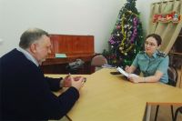
СТАТЬЯ ПО ТЕМЕ
Если платить нечем. Эксперт о том, что делать с накопившимися долгами
«Звание «Ветеран труда Липецкой области» присваивают гражданам, которые имеют трудовой стаж не менее 45 лет для мужчин и не менее 40 лет для женщин и проработали в Липецкой области не менее 20 лет, это действительно так, - уточнила Ольга Папушина. – Кроме того, они должны быть награждены областными наградами за отличия в труде, например, «Почётной грамотой Липецкого областного совета депутатов» или Знаком отличия «За заслуги перед Липецкой областью».
С некоторых пор право на получение этого звания имеют и «дети войны» – родившиеся в период со 2 сентября 1927 года по 2 сентября 1945 года, даже если они не имеют никаких наград. Единственное условие – стаж работы – он такой же, как и для остальных.
Перечень документов, который необходимо предоставить в соцзащиту, сравнительно небольшой: заявление, паспорт, выписка из приказа предприятия о том, что человек получил награду, фотография и копия трудовой книжки.
«Мой муж – ветеран труда и инвалид третьей группы. Может ли он получать выплаты и как ветеран, и как инвалид? Или придётся от чего-то отказываться?», - поинтересовалась жительница Липецка Галина Прокофьева.
«Дело в том, что получать меры соцподдержки сразу по двум основаниям невозможно. Но мы всегда выбираем то, что для человека будет выгоднее. Например, выплату за содержание жилья и капремонт назначаем как ветерану труда, а компенсацию за «общедомовые» коммунальные услуги - как инвалиду 3 группы», - пояснила специалист центра соцзащиты.
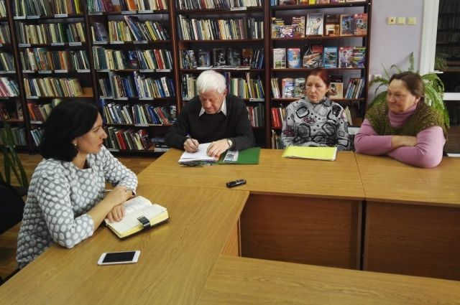

Как помогут семьям с детьми?
Липчанка Наталья Куликова просила вернуть льготы на проезд для школьников. Мы переадресовали её просьбу областным депутатам, которые и принимают такие решения.
«Детям ведь приходится ездить не только в школу, но и в разные кружки, секции, библиотеки и тому подобное. Для родителей эти очень большие расходы», - пожаловалась женщина.
Сейчас льготы на проезд имеют только дети из многодетных семей. Им в течение всего года гарантирован бесплатный проезд на общественном транспорте.
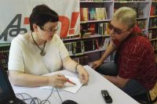
СТАТЬЯ ПО ТЕМЕ
Стаж, выплаты и баллы. Эксперт отвечает на вопросы о пенсии
Ольга Слободина спросила у специалистов центра, когда начнут выплачивать «президентское» пособие на детей от трех до семи лет.
«Пока законопроект находится в стадии разработки, - ответила заведующая отделением предоставления мер социальной поддержки семье и детям городского центра соцзащиты Ксения Карпова. – Скорее всего, он появится ближе к лету».
«Это пособие будут выплачивать всем семьям без исключения?» - уточнила наша читательница.
«Точно ответить на этот вопрос вам пока никто не сможет. Но, как сказал Президент, ежемесячные выплаты на детей в возрасте с трёх до семи лет будут получать семьи, среднедушевой доход которых не превышает однократную величину прожиточного минимума», - сказала Ксения Леонидовна.
Большинство мер соцподдержки и рассчитано на малообеспеченные семьи.
Прозвучал и вопрос об обещанных ветеранам войны выплатах ко Дню Победы. По 50 тысяч рублей получат труженики тыла и бывшие совершеннолетние узники фашизма. Остальные – инвалиды, ветераны ВОВ, бывшие несовершеннолетние узники концлагерей, вдовы участников войны и т.д. – по 75 тысяч рублей.
Было много вопросов, выходящих за рамки компетенции специалистов соцзащиты. Посетители «Народной приёмной» эмоционально отзывались о росте тарифов на услуги ЖКХ, сетовали на необоснованное начисление коммунальных платежей, на маленькие пенсии. Так что сотрудниками центра пришлось поработать ещё и психологами, чтобы снять возникшее напряжение. Липчане спрашивали о льготной ипотеке, об индексации пенсий, о приобретения земельных участков для жилищного строительства. Специалисты посоветовали, куда необходимо обращаться, чтобы решить жилищные вопросы, проверить правильность начисления пенсий и коммунальных платежей.

